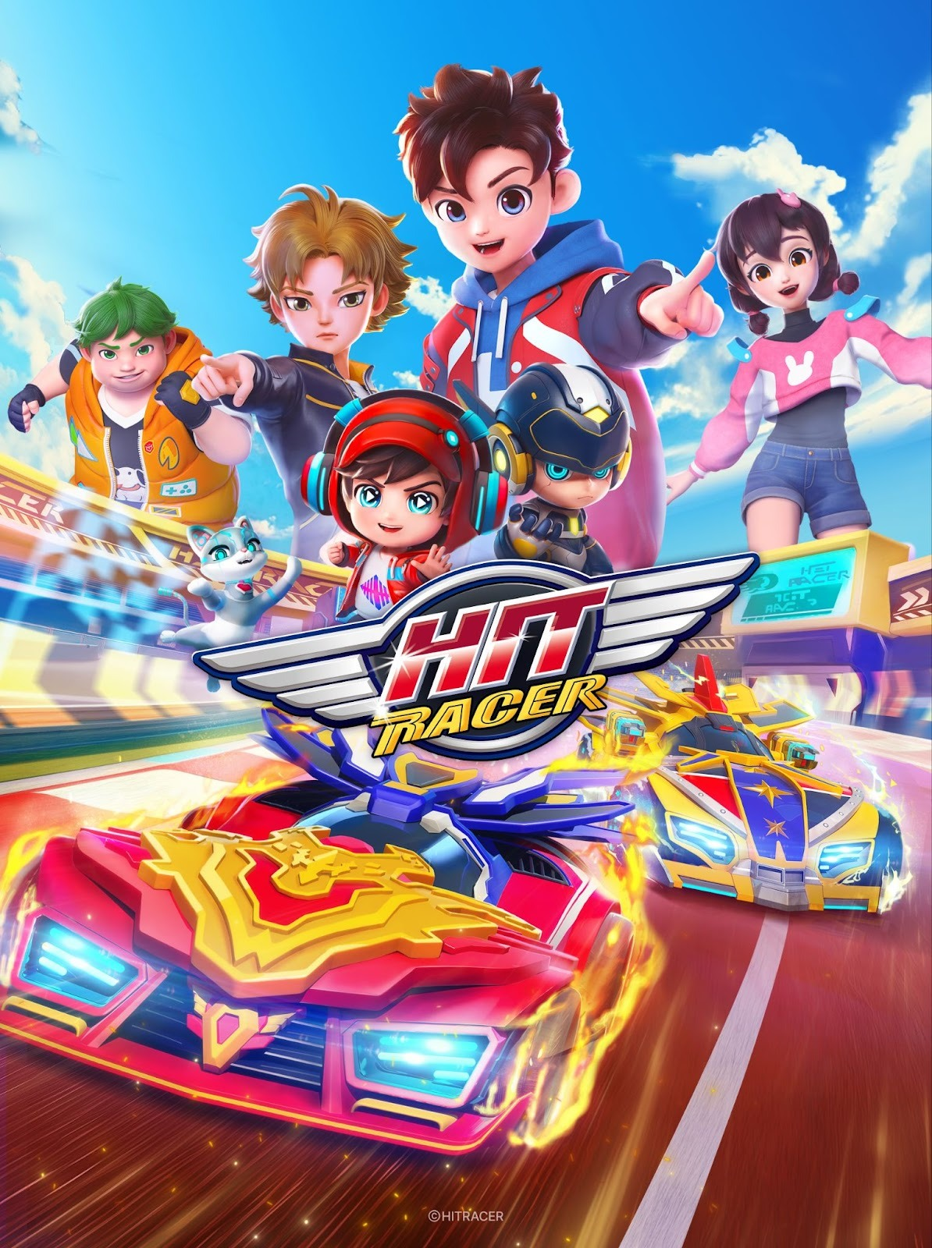
성장과 우정, 그리고 꿈을 향한 질주!
새로운 전설이 트랙 위에서 펼쳐진다!
<히트레이서>
ⓒ2025 HITRACER
INFORMATION

제목 | 히트레이서
장르 | SF, 액션, 어드벤쳐, 버추얼 배틀 레이싱
제작 | 로커스
감독 | 엄영식
포맷 | 3D TV 시리즈 애니메이션 / 13 ep X 11 min
타겟 | 6세~ 12세
방영 | 2025년 10월 26일 일요일 오전 7시 10분 첫 방송
퍼스트 윈도우 | SBS

기획의도

성장과 우정, 그리고 꿈을 향한 질주!
빠르게 달리는 속도 속에서 배우는 협동과 용기!!
새로운 전설이 트랙 위에서 펼쳐진다!
역경을 이겨내고 함께 성장하는 히트레이서 친구들의 신나는 모험에 함께하세요!

SYNOPSIS

단순한 레이싱은 잊어라! 스피드와 전략의 극한 대결이 펼쳐진다!
고글을 쓰는 순간, 평범한 세상은 사라지고 심장이 터질듯한 레이싱월드 히트레이스가 눈앞에 펼쳐진다. 그곳에서는 나를 대신하는 아바타와 세상에 단 하나뿐인 나만의 비히클을 타고, 예측불허의 트랙을 질주하며히트포인트를 획득해야 한다!

성장과 우정, 그리고 꿈을 향한 질주!

운동도 공부도 뭐든 잘하는 소년 '진오'
히트레이싱 챔피언이라는 꿈의 무대를 향해 야심 차게 경기에 참가하지만, 서툰 조작 실력과 레이싱의 핵심인 '히트 포인트'와 '스페셜 아이템'의 존재조차 몰라 탈락할 위기에 처한다.
포기를 모르는 열정으로 간신히 라이선스를 획득한 것도 잠시, 그의 앞에 나타난 압도적인 실력의 천재 레이서 '테이'에게 완패하며 자신감을 잃고 만다. 진오는 동료 '리나'와 팀을 이루지만, 이기적인 플레이로 또다시 패배하며 혼자서는 결코 승리할 수 없다는 사실을 깨닫는다.
반복된 패배 속에서 진오는 조력자 '샘'의 도움으로 가상 세계 특훈에 돌입, 기술뿐만 아니라 팀워크의 중요성을 배우며 진정한 히트레이서로 성장해나간다. 과연 진오는 동료들과 함께 환상의 팀워크로 강력한 라이벌들을 꺾고 챔피언의 자리에 오를 수 있을까?

히트레이서들의 뜨거운 이야기가 지금 바로 시작된다!

CHARACTER & CAST
진오 (GINO)
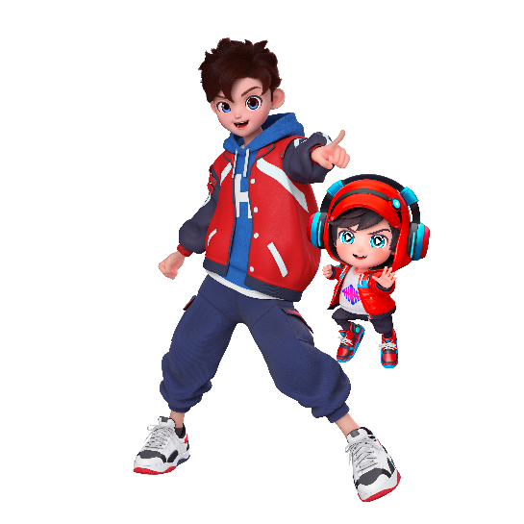 | 파트너 비히클  파이어스톰 | 뜨거운 심장의 레이서  하고자 하는 일은 끝까지 해내는 열정을 가졌지만, 다혈질이라 욱하는 면이 있는 뜨거운 소년. 극 초반에는 이기적이고 미성숙한 모습으로 팀워크를 해치고 라이벌 테이에게 열등감을 느끼기도 하지만, 수많은 레이스를 거치며 동료의 소중함을 깨닫고 내면의 성장을 이루는 진정한 주인공이다.  이달래(투니11기)
 | 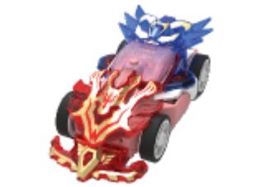
테이 (TEI)
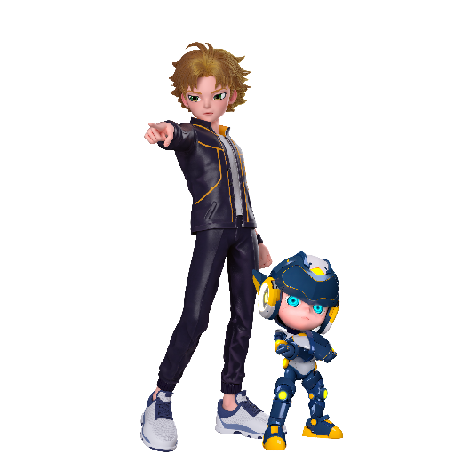 | 파트너 비히클  블리츠 | 얼음처럼 차가운 천재  과묵하고 감정 표현이 없어 오해를 사기도 하지만, 사실은 누구보다 따뜻한 마음을 가진 천재 레이서. 완벽해 보이는 겉모습과 달리 가끔 허당미를 보여주기도 하는 반전 매력의 소유자로, 처음엔 진오의 라이벌로 등장하지만 결국 모두와 친구가 된다.  김민주 (대원6기)
 | 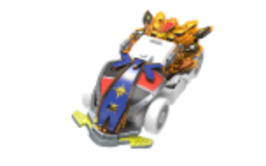
리나 (LINA)
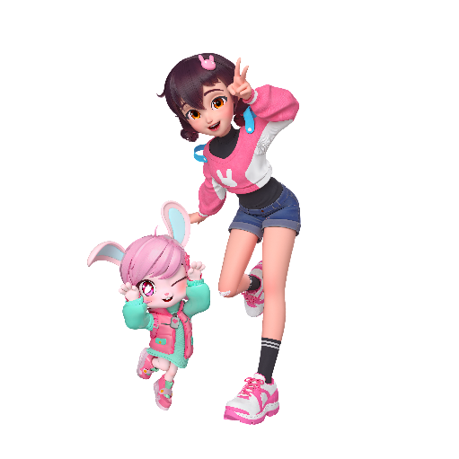 | 파트너 비히클  레빗블로우 | 트랙 위의 전략가  차분하고 상냥한 성격으로 팀의 브레인 역할을 하는 소녀. 혼란스러운 상황 속에서도 침착하게 최적의 전략을 제시하며 팀을 승리로 이끈다. 주인공 진오를 남몰래 좋아하고 있으며, 진오의 곁에서 든든한 조력자 역할을 톡톡히 해낸다.  채림(투니11기)
 | 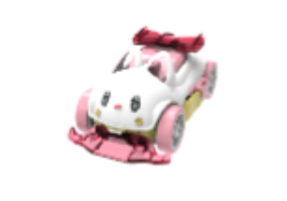
엘리 (ELLIE)
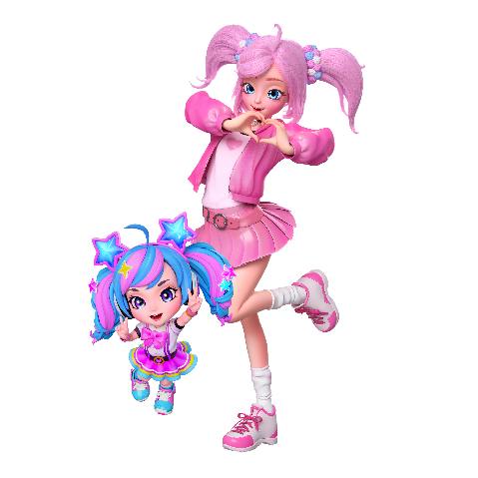 | 파트너 비히클  스타더스트 | 통통 튀는 아이돌 레이서  인기 아이돌 가수다운 도도한 성격의 엘리. 때로는 자기밖에 모르는 것처럼 보여도, 사실은 관계를 맺는 것에 서툴 뿐인 마음 착한 아이다. 레이싱을 통해 진정한 우정을 배우며 한 단계 더 성장해나간다.  김도희 (투니11기)
 | 
지크 (ZEKE)
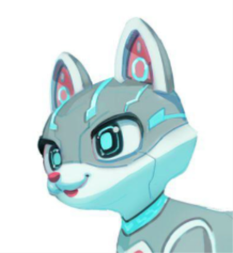 | 팩트 폭격 A.I. 파트너  진오의 파트너인 A.I. 고양이 로봇. 레이싱 정보를 알려줄 것처럼 보이지만, 실제로는 직설적인 돌직구로 진오가 주제 파악을 하는 데 도움을 준다. 진오와 티격태격하는 케미가 극의 재미를 더하는 감초이자, 가끔 미스터리한 모습으로 변하며 숨겨진 비밀을 암시하기도 한다.  장미 (대원6기)
수호 (SUHO)
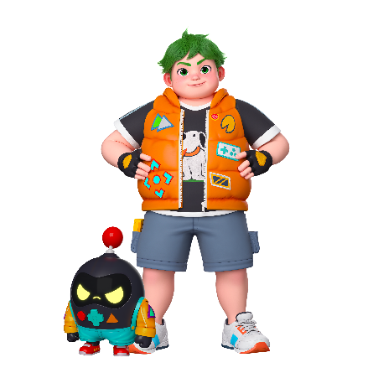 | 파트너 비히클  그린퓨리 | 반에서 힘깨나 쓰는 자칭 진오의 라이벌. 처음에는 허세 가득한 모습으로 웃음을 주지만, 끊임없는 훈련과 노력을 통해 실력을 증명하며 플레이오프까지 진출하는 노력형 레이서다.  김도희 (투니11기)
 | 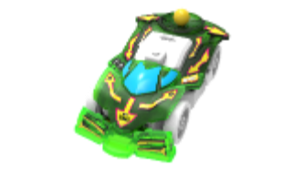
샘 (SAM)
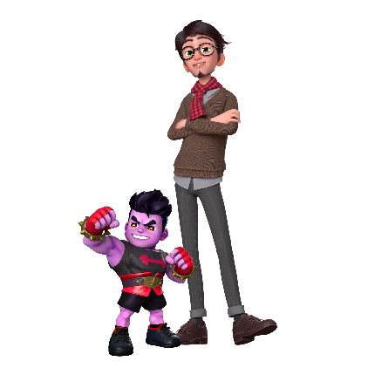 | 파트너 비히클  버스트몬스터 | 평소에는 학생들을 진심으로 사랑하는 인자하고 부드러운 선생님. 하지만 히트레이싱의 세계에서는 내면에 잠재된 거친 남성미를 폭발시키는 마초적인 아바타로 변신, 누구도 예상치 못한 반전 실력을 선보인다.  김민주 (대원6기)
 | 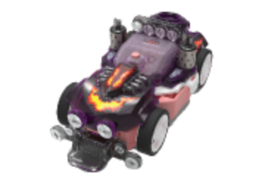
잭 (JACK)
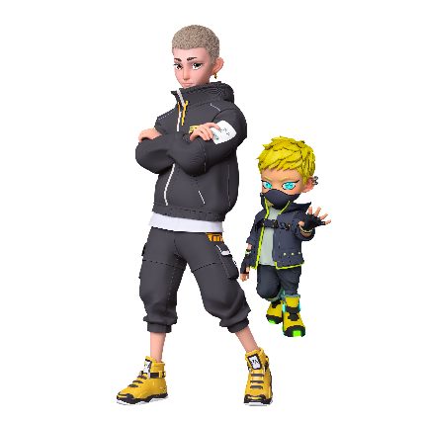 | 파트너 비히클  베가윙 | 무서워 보이는 첫인상과 달리, 동생을 아끼고 레이스를 순수하게 즐기는 동네의 착하고 서글서글한 형. 승부의 세계 속에서 진정한 즐거움의 가치를 일깨워주는 인물이다.  엄상현
 | 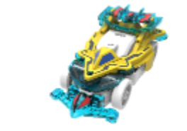
준 (JUN)
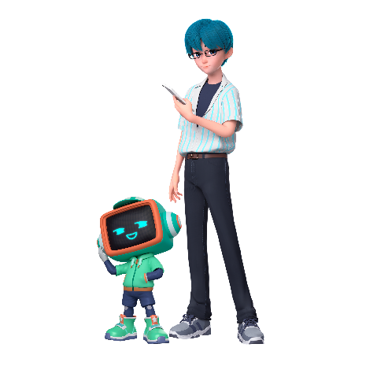 | 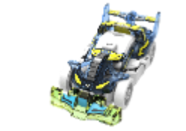  파트너 비히클  클럭휠 | 컴퓨터와 데이터로 세상을 이해하는 천재적인 분석가. 냉철한 이성으로 모든 상황을 분석하지만, 짝사랑하는 엘리 앞에서는 계산이 모두 엉켜버리는 반전 매력의 소유자다.  엄상현
에마 & 토니 (EMMA & TONY)
 |  | 레이싱의 열기를 한층 더 뜨겁게 만드는 환상의 중계 콤비. 넘치는 에너지의 아나운서 애마와 점잖은 척하지만 열정 넘치는 해설자 토니가 극의 활력을 불어넣는다.  애마 - 이달래 (투니 11기)  토니 - 엄상현

EPISODE
회차 | 소제목 | 시놉시스
EP1 | 로그인 히트레이서! | - 샘과 잭의 숨막히는 히트레이서 결승 경기! -  시즌 최종 1위를 가르는 샘과 잭의 결승전.  잭은 스킬로 토네이도를 만들어 샘을 공격한다. 하지만 샘 또한 스킬을 사용하여 무서운 속도로 잭을 따라가고, 잭이 결승선에 도착하기 직전 버스트몬스터가 베가윙을 날려버려  샘은 역전 우승을 차지한다.  진오는 경기 중계를 보면서 동경하지만, 아빠의 반대로 히트레이서 계정을 만들 수 없는 현실에 아쉬워 한다. 그런데 하교길에 집앞에 놓인 택배상자를 열어보니 히트레이서 고글이 있다! 진오는 아빠가 주신 선물이라고 생각하고 히트레이서에 로그인하는데..  히트레이서 세계에서 만난 고양이 지크와 함께 파이어스톰을 타고 라이선스 취득경기에 참가한다.
EP2 | 달려! 파이어스톰! | - 진오의 스킬 파이어썬더 발동! -  진오는 지크의 조언에 따라 운전 방법을 터득해서 수호와 리나를 재친다.  포기하지 않는 마음으로 얻게 된 스킬을 사용하여 시즌 우승자인 샘까지 날려버린 진오는 1등으로 결승선을 통과한다!  하지만 결승선을 통과한 순서가 아닌 포인트 30점을 획득해야 하는 라이선스 취득 경기에서 과연 진오는 라이선스를 취득할 수 있을까?
EP3 | 천재 레이서 테이 | - 진오의 극적인 히트레이서 라이선스 획득! -  31점! 극적으로 라이선스를 취득한 진오. 함께한 친구들도 라이센스 취득에 성공했다!  히트레이서 고글을 누가 줬는지 알 수 없지만, 진오는 라이선스 경기로 친구들의 관심을 받고  기자들과 인터뷰도 진행하며 마음이 들뜬다.  그때 나타난 테이. 테이의 시크한 태도에 진오는 질투를 느끼는데..  하늘도로에서 치뤄지는 본선 1차전, 진오는 테이를 이겨보려고 고군분투한다. 하지만 테이는 압도적인 운전 실력과 강력한 스킬로 1등으로 결승선을 통과한다.
EP4 | 아이돌 레이서 엘리 | - 팀전으로 펼쳐지는 작전 대결! -  네온시티에서 펼쳐지는 본선 2차전. 진오, 리나팀 vs 테이, 엘리팀의 경기가 펼쳐진다.  경기 시작부터 빠르게 치고나가는 진오의 전력질주! 그 틈을 타 테이와 엘리는 협동해서 리나를 공격한다. 리나에게 스킬을 명중시키는 엘리. 이어서 테이와 엘리는 진오의 차를 포위하는데..  진오는 그때 팀전에서 작전의 중요성을 깨닫게 된다.  과연 진오, 리나팀은 테이, 엘리팀을 이길 수 있을까?
EP5 | 위기 속 진오의 특훈 | - 시뮬레이션 모드를 통한 진오의 특훈! -  진오는 실력을 향상시키기 위해 시뮬레이션 모드로 연습을 시작한다.  지크의 분석으로 부족한 부분을 파악하고 테이의 동선을 따라 코너링 연습을 한다.  갑자기 나타난 샘과 함께 팀전 훈련도 하게된다.  샘은 훈련이 끝나고 선생님같은 말투로 진오에게 조언한다.  훈련을 마치고 고글을 벗자 바로 뒤에서 아빠가 지켜보고 있다.  히트레이서 세계에서 만난 고양이 지크와 함께 파이어스톰을 타고 라이선스 취득경기에 참가한다.
EP6 | 팀워크로 위기를 극복하라 | - 팀을 위한 길, 아빠가 히트레이서 참가를 허락하다! -  팀을 위해서 진오는 아빠에게 히트레이서 본선 경기 참가를 허락 받는다. 다음날 테이가 같은 반으로 전학을 온다. 친구들은 히트레이서 테이인지 의심한다.  본선 3차전 경기는 진오, 샘 vs 리나, 엘리의 팀전이 펼쳐진다.  훈련을 통해 실력이 향상된 진오.  하지만 움직이는 트랩이 진오의 앞을 가로막고 충돌 위기에 처하는데..  과연 진오는 팀워크를 발휘해서 위기를 극복할 수 있을까?
EP7 | 환상의 호흡 | - 환상의 호흡, 샘과 진오의 승리! -  진오의 차가 움직이는 트랩에 충돌하려는 순간, 버스트몬스터가 불꽃을 내뿜으며 트랩을 깨부순다. 진오는 버스트몬스터 뒤에 딱 달라붙어 따라가고 그렇게 둘은 먼저 결승선을 통과해서 승리한다. 진오는 계정 삭제를 막았고 앞으로 스킬도 사용할 수 있게 된다.  다음날, 학교 수업이 끝난 후 진오, 리나, 수호는 선생님께 교실에서 함께 히트레이서 접속하는 것을 허락 받는다. 그때, 테이가 교실에 오면서 전학 온 테이가 바로 히트레이서 테이였다는 것이 밝혀진다. 또한 담임선생님도 자신이 히트레이서 샘이라는 사실을 밝힌다. 교실에서 다같이 접속한 본선4차전 경기에서는 진오, 리나 vs 샘, 테이의 팀전이 펼쳐진다.  이번 팀전은 각 팀 선수들이 메인코스와 서브코스를 나눠서 달려 서브코스를 달리는 선수가 메인코스를 달리는 같은 팀 선수에게 애너지 아이템을 보내 빠르게 트랩을 통과할 수 있도록 지원하는 방식으로 치뤄진다. 리나와 샘이 메인코스를 달려 트랩을 돌파하고, 진오와 테이가 서브코스에서 대결하기로 하는데 과연 본선 4차전 경기의 승자는 어느 팀이 될 것인가?
EP8 | 유령 비히클!? | - 샘과 잭의 숨막히는 히트레이서 결승 경기! -  시즌 최종 1위를 가르는 샘과 잭의 결승전.  잭은 스킬로 토네이도를 만들어 샘을 공격한다. 하지만 샘 또한 스킬을 사용하여 무서운 속도로 잭을 따라가고, 잭이 결승선에 도착하기 직전 버스트몬스터가 베가윙을 날려버려  샘은 역전 우승을 차지한다.  진오는 경기 중계를 보면서 동경하지만, 아빠의 반대로 히트레이서 계정을 만들 수 없는 현실에 아쉬워 한다. 그런데 하교길에 집앞에 놓인 택배상자를 열어보니 히트레이서 고글이 있다! 진오는 아빠가 주신 선물이라고 생각하고 히트레이서에 로그인하는데..  히트레이서 세계에서 만난 고양이 지크와 함께 파이어스톰을 타고 라이선스 취득경기에 참가한다.
EP9 | 두근 두근 탈락 위기! | - 준의 귀신 비히클, 클릭킹레이저 스킬 발동! -  숨겨둔 스킬 클릭킹레이저를 사용해서 진오를 재치고 1등으로 결승선을 통과하는 준!  한편, 수호는 실버컵 대회 출전을 위해서 포인트 교환 챌린지에 도전해보기로 결심한다.  보통 하위권 선수들이 포인트를 얻기 위해 도전하기 때문에 승산이 있을 거라고 판단했지만  경기 배정 결과 수호는 상위권 선수인 잭과 붙게 된다.  2주 동안 열심히 훈련한 수호. 과연 잭을 이기고 포인트를 획득할 수 있을까?
EP10 | 타이어 업그레이드! | - 예상을 뒤엎은 수호의 포인트 교환 챌린지 승리! -  수호가 잭과의 포인트 교환 대결에서 극적으로 승리한다. 잭의 포인트를 뺏은 수호는 단숨에 상위권으로 등극! 하지만 잭은 행복을 위해 레이싱할 뿐 승부에 연연하지 않는 모습을 보여준다.  한편, 진오에게 갑자기 온 메세지. 엘리의 연락이다. 진오는 설레는 마음으로 엘리를 만나고 둘은 함께 정비소를 방문한다. 정비소에 잭과 준 형제도 들어온다. 준은 엘리에게 첫눈에 반해 말을 더듬는다. 엘리는 코너링에서 미끄러지지 않기 위해 타이어를 업그레이드 한다. 데이터 분석에 능한 준은 엘리의 테스트 드라이브를 도와주고, 진오는 자신도 실버컵 대회에 나가기 위해서 비히클에 대해 더 공부해야겠다고 다짐한다.
EP11 | 플레이오프! | - 플레이오프에 진출한 진오와 친구들! -  종합 성적 1위~8위까지의 선수가 레이스를 펼치는 플레이오프 경기에 진오를 포함한 친구들 모두 진출한다. 최후의 2인에게만 주어지는 실버컵 출전권을 획득하기 위해 경쟁하는 히트레이서들!  진오와 지크는 서로 격려하며 플레이오프 준비를 위해 비히클 점검을 하는데 차량 상태는 전체적으로 양호하지만 스킬 사용할 때 사용되는 디스크가 있는 부분에 문제가 있다는 AI의 점검 결과를 듣게된다. 지크는 새로운 스킬이 만들어지는 것일 수도 있다고 추측한다.  한편 학교에 엘리가 와서 함께 히트레이서에 로그인하게 된다. 플레이오프 1차전 경기가 시작되고 잭은 스킬을 사용해 수호를 아웃시킨다. 곧바로 엘리가 스킬로 잭을 날려버린다. 준은 리나를 트랙 밖으로 보내버리고, 이어서 진오를 공격한다. 트랙 밖으로 떨어지는 진오.  최후의 생존자 4명만 참가하는 플레이오프 준결승에 진오는 진출할 수 있을까?
EP12 | 뜨거운 대결!  결승을 향한 질주! | - 행운의 진오, 새로운 스킬 블리자드 부스트 발동! -  트랙 밖으로 떨어진 진오는 떠다니는 열기구에 맞고 튕겨 운 좋게 다시 트랙으로 돌아온다. 그때 지크가 새로운 스킬을 사용할 수 있음을 안내한다. 진오가 스킬을 발동하자 얼음을 내뿜는 푸른 용의 등장! 얼음 스킬로 진오의 차는 더 빠르게 날아가고 앞서 가던 샘의 차를 박아 아웃시킨다!  그렇게 최종 4명이 아웃되고 진오, 테이, 엘리, 준이 준결승전에 진출!  준결승은 팀전으로 진오, 테이 vs 엘리, 준의 대결이 펼쳐진다. 경기가 시작되자마자 준은 투명화된 차로 진오를 공격한다. 테이와 진오는 서로를 도우며 준의 공격을 피하는데, 그때 엘리가 사용한 스킬에 맞는 진오. 물방울에 갖힌 진오를 향해 달려가는 엘리, 그에 맞서 엘리를 향해 돌진하는 테이. 과연 준결승전에서 승리하고 결승에 진출하는 팀은 어느 팀이 될 것인가?
EP13 | 결승전  최고의 히트레이서는 누구? | - 진오, 테이팀 결승전 진출! -  엘리가 진오를 아웃시키려는 순간, 테이가 스킬을 발동해 엘리를 트랙 밖으로 날린다. 준은 엘리가 아웃된 것에 분노하며 스킬을 써서 진오를 공격한다. 진오는 간신히 피하며 투명화된 준의 차를 공략할 방법을 생각해 내는데, 관성 드리프트를 쓰자 진오의 차 바퀴에서 연기가 나고, 진오 차 뒤에서 달리고 있던 준의 차 형태가 희미하게 나타난다. 테이는 준의 차 뒤를 박아 아웃시키고  결국 진오와 테이가 승리한다.  진오가 경기를 마치고 고글을 벗자 아빠가 방에 들어온다. 그리고 결승전이 끝나면 히트레이서를 반대했던 이유를 설명해주겠다고 하며 진오가 자랑스럽다는 말을 남긴다.  죽음의 계곡에서 진오와 테이의 결승전 대결이 펼쳐진다. 진오와 테이는 경기 초반부터 서로 스킬을 쓰며 앞서거니 뒷서거니 치열하게 싸운다. 진오는 아이템을 얻기 위해 커브길에서 속도를 줄이지 않고 엑셀을 밟는다. 진오의 차량은 가드레일을 긁으면서 트랙의 벽을 이용해 빠른 속도로 커브를 돌아 테이를 재치고 아이템을 획득한다. 다시 테이가 진오를 앞서가자 진오는 새로운 스킬을 쓴다. 전기 이펙트로 둘러쌓인 재규어의 형상이 진오의 차와 함께 달리다 테이의 차를 덮친다. 테이의 차는 전기에 감전된 듯 멈춘다. 그때 진오의 차에서 들리는 알림음. "차량 데미지 누적. 차량이 5초 후 멈춥니다." 진오는 엑셀을 열심히 밟았지만 결국 결승선 코 앞에서 차가 멈춘다. 진오는 차에서 내려 차를 밀기 시작하는데, 뒤에서 테이가 전속력으로 달려온다.  진오와 테이가 동시에 결승선을 통과한다. 결승선을 통과하고 쓰러진 진오. 미소를 짓는다. 그리고 비디오 판독 결과 간발의 차이로 진오가 우승을 한다. 진오는 시상대 맨 위에서 트로피를 받는다.

